【私募名称】-【主要策略】
备注：修改后请删除对应的【】。段落分段以目前格式为主，不要随意增删段落。完成内容后请删除所有斜体的段落备注。如果某些内容找不到，则删除对应文字，正常情况下，经过详细尽调后，可填写90%以上的内容。
参考材料中，不在模板中的内容，请仿照模板加进去，或者加在补充信息中。

尽调日期：【】年【】月【】日（此处填写尽调该私募的日期）
公司概况：【公司完整全称】，【】年【】月成立，【】年【】月在中基协登记，【有/无】投顾资质，注册地址【简化到市】，办公地址【到市/区】。截至【2025年xx月】管理总规模【】亿，分策略来看，其中量化选股【】亿，中性策略【】亿（其中300/500/1000/混合中性、灵活对冲分别【】亿），指数增强【】亿（其中300/500/1000/2000/A500/小市值等等指增分别【】亿），T0策略【】亿，CTA策略【】亿。
投资团队：总人数【】人，其中投研【】人、IT【】人，投研模式是【流水线/多PM制/课题组制等】，投研核心是【】。投研核心人员重点介绍：姓名，职位，【】年量化投资经验或从业经验。教育背景、工作履历。
策略条线：主要包括哪些策略。【一，股票策略：量化选股、指增（300/500/1000/2000/A500）、量化择时。二，对冲策略：股票多空、市场中性策略、灵活对冲。三，套利T0策略：期现套利、ETF套利、T0策略。四，CTA策略：（股指/商品）。五，债券策略：利率债/信用债策略】

（上面列出来的策略条线放在下面分段介绍，如有其他策略，请模仿填写）
- 主观选股策略（【策略规模】、【策略容量】）：
- 选股域方面：剔除【哪些股票，比如st股】，在哪里选股【如top3800/全市场，小500】，是否有部分策略纯成分股选股，是否偏好某些行业、概念。
- 股票持仓分布：数量，成分股占比：沪深300【】、中证500【】、中证3800【】、中证3800以外【】。持仓周期，是否满仓运作。
- 选股逻辑：【主要依据什么逻辑、子策略，如何解释】。
- 换手率：年化双边换手【】倍。
- 风控方面：是否做主观择时，如何做的。个股权重限制等。遇到回撤如何应对，是否有硬止损。
- 【其余可补充的细节】

- 量化选股策略（【策略规模】、【策略容量】）：
- 选股池：：剔除【哪些股票，比如st股】，在哪里选股【如top3800/全市场，小500】。
- 股票持仓分布：数量，成分股占比：沪深300【】、中证500【】、中证3800【】、中证3800以外【】。持仓周期，是否满仓运作。
- 因子层面：因子挖掘方式（人工占比，机器占比），因子数量，因子占比：基本面【】%/量价【】%/另类【】%。
- 信号层面：预测频段包括（最短比如5分钟-最长比如10天）。
- 交易方式模型层面：是否线性为主，AI技术应用情况，组合优化方面如何确定子策略权重，如果用优化器那么目标是如何设定。是否主动做风格轮动，如果是会做哪些风格（市值、板块、高股息等），是模型来决定还是人工，历史择时胜率如何，是否犯过较大错误导致回撤。
- 换手率：年化双边换手【】倍，【是否包含T0，如有T0，收益增加%多少】。
- 风控方面：行业偏离不超过相对/绝对【】%，Barra风格偏离不超过【】%，个股权重不超过【】%。风格和行业是否硬控。是否做人工干预，如果是，有哪些。
- 其他：【其余可补充的细节】

- 某某指增策略（例如300/500/1000/2000/A500/红利/小市值指增等）（【策略规模】、【策略容量】）：（注意：对于多个指增策略，其大部分逻辑如果基本相同，需要合并填写，不同处分别说明各自情况。）
- 选股池：剔除【哪些股票】，在哪里选股【如top3800/全市场，小500】，是否有部分策略纯成分股选股。
- 持仓：平均持有股票数量，成分股占比【】（例如中证500指增，中证500成分股占比【】，沪深300占比【】，中证1000占比【】）
- 换手率：年化双边换手【】倍，【是否包含T0，如有T0，收益增加%多少】。
- 风控方面：Beta敞口限制【】。行业偏离不超过相对/绝对【】%，Barra风格偏离不超过【】%，个股权重不超过【】%。风格和行业是否硬控。是否做人工干预，如果是，有哪些。
- 其他：【其余可补充的细节】

- 中性策略（【策略规模】、【策略容量】）：
- 选股池：剔除【哪些股票】，在哪里选股【如top3800/全市场，小500】，是否有部分策略纯成分股选股。
- 因子及信号：因子种类、数量、信号预测周期。
- 对冲上：对冲工具有IH/IF/IC/IM、融券、期权，各个对冲工具的比例；
- 对标指数：是单指数中性还是【具体指数】混合中性，是否留多头敞口，如果是什么时候会有敞口，资金是否满仓运作，如果不是什么时候减仓。是否叠加T0，增厚收益年化【】%。
- 换手率：年化双边换手【】倍（不考虑T0）。如有T0，增厚到【】倍。T0收益贡献多少。
- 风控方面：行业偏离不超过相对/绝对【】%，Barra风格偏离不超过【】%，个股权重不超过【】%。风格和行业是否硬控。是否做人工干预，如果是，有哪些。动量。
- 其他：【其余可补充的细节】

- T0策略（【策略规模】、【策略容量】）：
- 交易标的，多头端【】，空头端【】
- 交易风格（高频/低频）
- 因子：使用什么因子（量价/基本），
- 信号预测周期，交易方式（如趋势信号驱动/先买后卖/先卖后买）。
- 风控方面：行业偏离不超过相对/绝对【】%，Barra风格偏离不超过【】%，个股权重不超过【】%。风格和行业是否硬控。是否做人工干预，如果是，有哪些。
- 其他：【其余可补充的细节】

- CTA策略（【策略规模】、【策略容量】）：
- 子策略：趋势追踪策略（时序类/截面类），统计套利策略（期现套利/跨市场套利/跨期套利/跨品种套利）。
- 子策略配置：股指期货占比【】，商品期货占比【】，国债期货占比【】。股指细分：IM（中证1000）占比【】，IC（中证500）占比【】，IF（沪深300）占比【】。商品覆盖（例如农产品/化工为主/黑色系），单品种持仓【】。
- 持仓时间：持仓周期（短/中/长）
- 因子：因子挖掘方式（人工占比，机器占比），因子数量，因子占比：基本面【】%/量价【】%/另类【】%。因子迭代数量【】%。策略数量【】，收益贡献情况。
- 风控机制：预警线/平仓线，保证金使用率，回撤管理手段，内部产品风控【】%，单品种单边持仓上限，单板块持仓上限。
- 其他：【其余可补充的细节】

- 灵活对冲策略（【策略规模】、【策略容量】）：
- 目标为构建年化收益【15%】以上、最大回撤控制在【6%】以内的绝对收益产品。
- 策略由【多头】与【动态对冲仓位】组合而成，多头部分【为绝对收益型量化选股，股票池以1800成分股为主，占比60%–70%】；对冲端采用【IF、IC、IM等股指期货混合使用，仓位控制在50%–70%之间】，具体对冲比例。
- 其他：【其余可补充的细节】

- 转债策略（【策略规模】、【策略容量】）：
- 可转债池子：依据什么逻辑，评级筛选，转债价格筛选，剔除【哪些转债】，构建多少转债白名单。
- 评级分布：剔除什么评级，主要标的为何类评级。
- 因子及策略：因子种类、数量、信号预测周期。
- 对冲上：是否对冲，对冲工具选择有IH/IF/IC/IM、融券、期权，各个对冲工具的比例；
- 对标基准指数：选择中证转债指数，还是wind等权转债指数，或无基准。
- 换手率：年化双边换手【】倍（不考虑T0）。如有T0，增厚到【】倍。T0收益贡献多少。
- 转债T0策略：是否包含T0.换手多少，预测周期。
- 风控方面：评级、价格、个券比例上限。是否有主观干预、仓位调整。
- 其他：【其余可补充的细节】

- 其他XX策略（【策略规模】、【策略容量】）：
- 策略目标：年化收益【15%】以上、最大回撤控制在【6%】以内。
- 策略构成：哪些子策略、因子等；
- 资产标的：主要交易、股票、债券、ETF、期货、期权等哪些资产，比例如何。
- 信号及换手率情况：
- 【其余可补充的细节】

交易风控：【本段根据实际情况填写，请勿复制照抄】，一般分为事前，事中，事后。比如事前【主动风控：量化投资模型内嵌风险模块，依据过往十余年历史数据统计归纳，包含风险预警指标，自主研判市场是否处于常态】，事中【系统检测：自建以极限亏损比例、最大下行风险、流动性、回撤幅度等核心指标的风险管理系统，有效实现盘中实时、程序化自动监控。过程管理、损益管理、部位审核相结合的多层次风险管理系统。】，事后【绩效评估：自建完善的绩效评估体系，每日复盘。体系包括策略效果评估和交易管理评估，重点考察投资结果与设计目标的差异、投资结果与理论模型的差异。】

产品情况：（每个代表性策略，对应一个产品分析。中性策略分析收益，股票多头/指增，需要额外分析超额收益）
- 【如市场中性、期权套利】策略代表产品：【产品名称】 同策略产品规模合计【】万。业绩上，【某日至某日】，累计收益【】%，年化收益【27.01】%，最大回撤【】%，夏普【】，2024年收益率【】%，2025年截至【】月当年收益率【】%，2024年春节回撤【】%，国庆期间回撤【】%。产品最大回撤发生在【历史某期间】，主要是因为【】，【用了多久时间修复回撤】。2024年春节/国庆期间，净值及回撤如何【历史极端时期表现和原因，例如2024年春节、国庆。】
- 【如300指增】策略代表产品：【产品名称】 同策略产品规模合计【】万。业绩上，【某日至某日】，超额收益【】%，超额年化收益【27.01】%，超额最大回撤【】%，超额夏普【】，2024年超额收益率【】%，2025年截至【】月当年超额收益率【】%，2024年春节期间超额回撤【】%，国庆期间回撤【】%。产品最大回撤发生在【某期间】，主要是因为【】。【历史极端时期表现和原因，例如2024年春节、国庆。】
- 【如转债多头】策略代表产品：【产品名称】 同策略产品规模合计【】万。业绩上，【某日至某日】，年化收益【】，最大回撤【】，基准指数为【例如中证转债、wind等权转债】，超额年化收益【27.01】%，超额最大回撤【】%，超额夏普【】，2024年超额收益率【】%，2025年截至【】月当年超额收益率【】%，2024年春节期间超额回撤【】%，国庆期间回撤【】%。产品最大回撤发生在【某期间】，主要是因为【】。【历史极端时期表现和原因，例如2024年春节、国庆。】

综合评价：【公司全称】，管理规模【多少亿】，【有/无】投顾资质，团队投研背景【较好】，核心投研量化经验【】年，【国内券商/公募/外资】背景。分策略规模【】。策略方面，换手【】倍，因子量价【】成，基本面【】成，另类【】成，【】人工挖掘，选股域【只做前3800成分股，并且1000成分股硬约束占比不低于50%】，风控方面【较为严格】，barra风格偏离≤【0.3】σ，行业偏离≤【3】%。【是否】人工干预。业绩方面，【坤望量化对冲5号】，业绩区间【20230406-20240509】，年化收益【】%，最大回撤【】%，夏普【】%，发生在【2024年国庆前后股指升水】时期。收益来源【】。

其他信息：【对外合作、公司变化、舆情新闻、负面处罚等，未在上面列出的信息。】，如果没有则删除本段。

内部商务信息（本部分为内部信息，标红，如无请删除本部分）
- MOM/FOF合作意愿：
- 已和哪些保险、理财开展合作：
- 单一产品起投规模与费率：
- 现有MOM/FOF合作的机构：
- 产品的封盘情况：

正文最后放图、表。
（备注：产品情况需每个策略都列出一个代表产品，指增策略里不同指数如300，500等也需要拆分开来写代表产品，并配上产品净值及超额图和业绩指标表（例如收益、回撤、夏普等），示例如下）

备注：针对相对收益策略的模板，例如量化选股、指增、转债多头等；量化选股基准为中证全指，转债多头基准为中证转债。
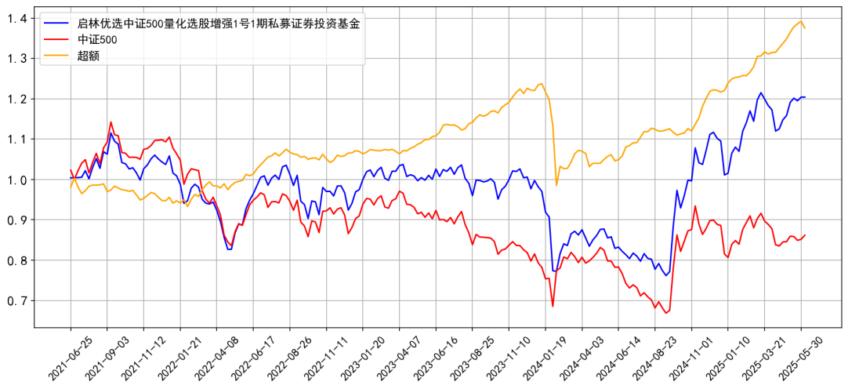
+业绩指标统计表格

备注：针对绝对收益策略的模板，例如市场中性、套利等；
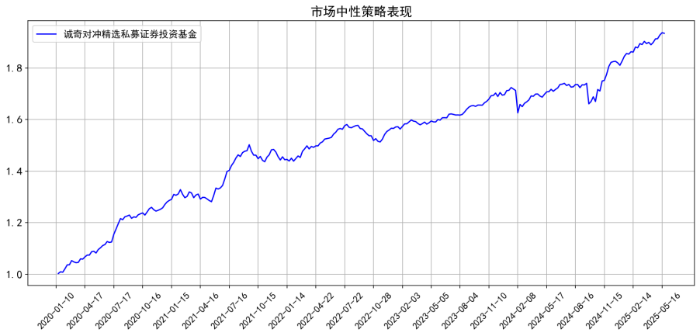
+业绩指标统计表格

